[**TRES RATONES ENVIDIOSOS**](http://www.cuentosinfantilescortos.net/tres-ratones-envidiosos/)

Había una vez tres ratones muy envidiosos, querían todo para ellos solos. Pero cuando llegaba a visitarlo un vecino, ellos escondían todo el queso que tenían guardado.

De pronto se acercó un gato muy peludo, asomó su nariz en el agujero y los ratones envidiosos se arrinconaron muy asustados. Cuando gritaron, el vecino los escuchó y se acercó al gato lleno de valor y como pudo lo alejó de la puerta. Quedó tan cansado el pobre ratón que los envidiosos salieron a agradecerle el favor y por fin lo invitaron a comer.

[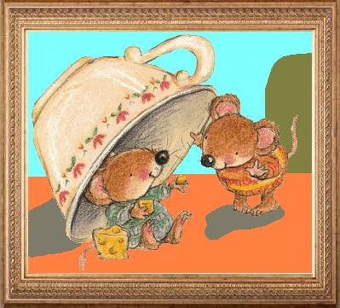](http://www.cuentosinfantilescortos.net/wp-content/uploads/2013/09/familia-ratones-cuentos-infantiles-cortos.jpg)

 Todos felices disfrutaron de un estupendo platillo de queso y entre risas recordaban al gato que corrió muy enojado.

**FIN**

*– Moraleja del cuento:* La envidia nunca es buena.

JUAN ESTEBAN CIFUENTES OROZCO